教材３－Ｃ－（１） ねじれの位置など

③ 『ねじれの位置』の解決のために

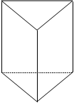
Ａ Ｃ
辺ＡＢと
Ｂ ○平行な辺は

Ｄ Ｆ ○垂直に交わる辺は

Ｅ ○ねじれの位置とは、空間内の２本の辺が平行
でなく、かつ、交わっていない、２つの辺の
位置関係のこと。

辺ＤＦ

たしかめよう

- 次の直方体について次の各問に答えなさい。

- 辺ＡＢと平行な辺をすべて答えなさい。

- 辺ＡＢと垂直に交わる辺をすべて答えなさい。

- 辺ＡＢとねじれの位置にある辺をすべて答えなさい。

教材３－Ｃ－（２） ねじれの位置

③ 『ねじれの位置』の解決のために
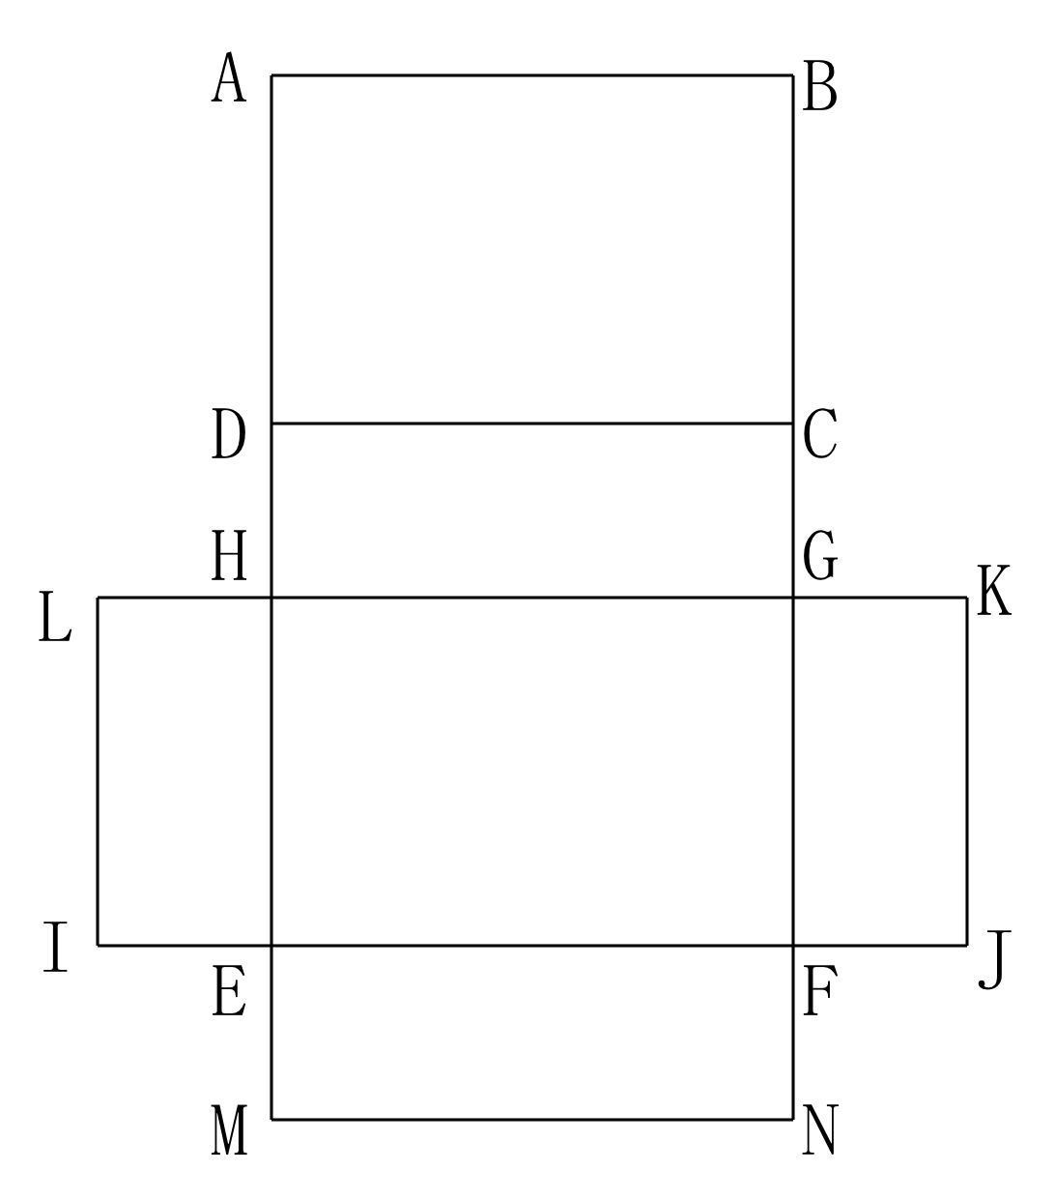

この展開図を組み立てる

ねじれの位置とは、空間内にある２つの直線が平行でなく、しかも交わらない位置関係
にあること。
よって、この場合辺ＡＤとねじれの位置にある辺は、
辺ＣＧ、辺ＥＩ、辺ＢＣ、辺ＭＮのどれでしょう。
辺

たしかめよう

次の直方体について次の各問いに答えなさい。

- 辺ＡＢと平行な辺をすべて答えなさい。

- 辺ＡＢと垂直に交わる辺をすべて答えなさい。

- 辺ＡＢとねじれの位置にある辺をすべて答えなさい。

教材３―Ｃ－（３） ねじれの位置など
③ 『ねじれの位置』の解決のために

「ねじれの位置」とは、空間内で平行でなく交わっていない、２つの辺の位置関係のことである。
図の三角柱において

Ｃ Ｂ
辺ＡＢと
○ 平行な辺は
Ａ
○ 交わる辺は
Ｆ Ｅ
○ したがって、ねじれの位置にある辺は
Ｄ

たしかめよう

右の三角柱について次の各問に答えなさい。 Ａ Ｂ

①辺ＡＢと平行な辺をすべて答えなさい。

②辺ＡＢと交わる辺をすべて答えなさい。 Ｃ Ｄ

Ｅ Ｆ

③辺ＡＢとねじれの位置にある辺をすべて答えなさい。

教材３―Ｃ－（４） ねじれの位置など
③ 『ねじれの位置』の解決のために

「ねじれの位置」とは、空間内で平行でなく交わっていない、２つの辺の位置関係のことである。
図の正四角すいにおいて
辺ＢＣと
Ａ
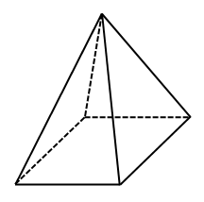
平行な辺は

交わる辺は
Ｄ
Ｅ

したがって、ねじれの位置にある辺は

Ｂ
Ｃ

たしかめよう

右図は四角すいＡＢＣＤＥと四角柱ＢＣＤＥＦＧＨＩを重ねた立体です。
Ａ
次の各問に答えなさい。

①辺ＦＧと平行な辺をすべて答えなさい。

Ｄ
Ｅ

②辺ＦＧと交わる辺をすべて答えなさい。
Ｂ
Ｃ

Ｉ
Ｈ
③辺ＦＧとねじれの位置にある辺をすべて答えなさい。
Ｆ
Ｇ

